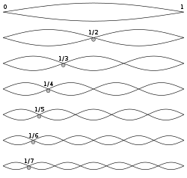

Ondes stationnaires : N fois la ½ longueur d’onde.
Type de vibration : 1 = fondamentale
2 , 3 …. 5 = harmoniques

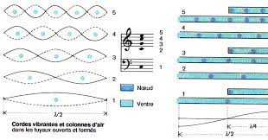

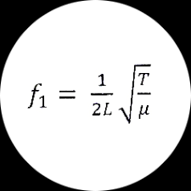

Formule donnant la fréquence fondamentale f1 d’un son (en Hertz) en fonction de T (en newtons) = tension de la corde, (mu) = masse linéique de la corde en kg / m et L (en mètres) longueur de la corde.

